No Daftar : KLFR-087
FORMULIR PENDAFTARAN

KELAS : Perorangan
KATEGORI PERLOMBAAN : Mewarnai Tingkat TK/ SD Kelas I

- DATA PESERTA
- Nama Lengkap : FAIRUZ
- Tempat / Tanggal Lahir : Medan, 07-11-2018
- Jenis Kelamin : Laki Laki
- Nomor HP / WA : 085359644858
- Utusan Dusun : Dusun VI Gg. Kapas II
- NIK : 1207240711180005

- PERNYATAAN PESERTA
Saya yang bertanda tangan di bawah ini menyatakan bahwa data yang saya isi adalah benar dan siap mengikuti peraturan MTQ yang berlaku.

Klambir Lima : 30-03-2026

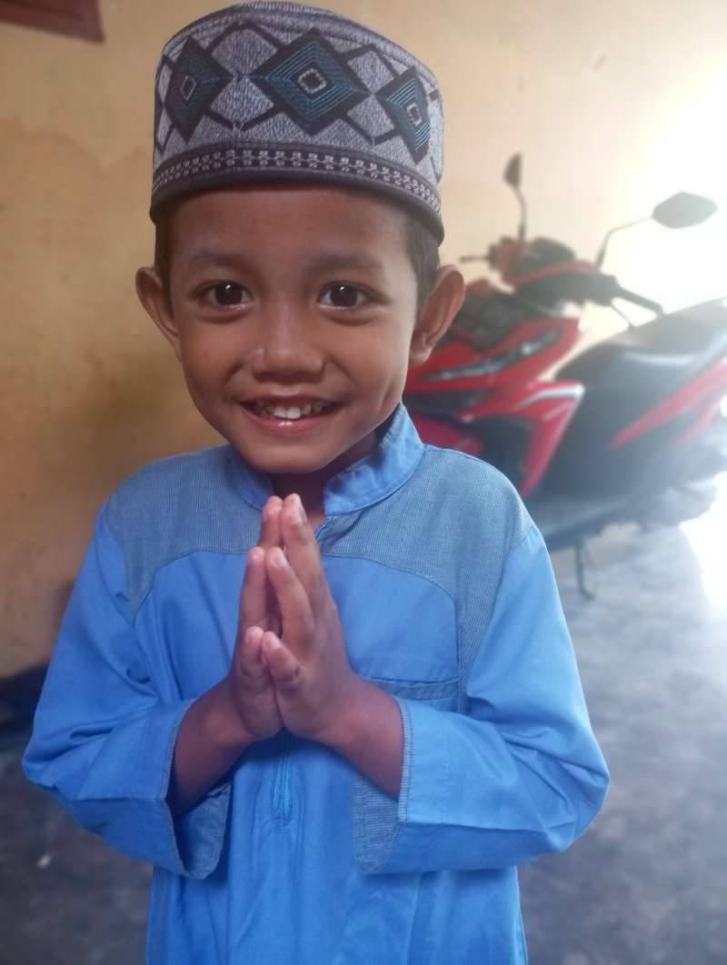 | 

